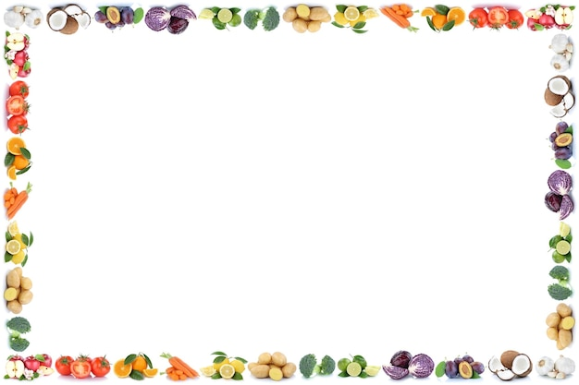

**CARDÁPIO ALÉM DAS CORES**

|  |  |  |  |  |  |
| --- | --- | --- | --- | --- | --- |
| **REFEIÇÕES** | **SEGUNDA** | **TERÇA** | **QUARTA** | **QUINTA** | **SEXTA** |
| **LANCHE DA MANHÃ** | **SUCO DE FRUTA**  **GOIABA** | **SUCO DE FRUTA**  **BANANA** | **SUCO DE FRUTA**  **MANGA** | **SUCO DE FRUTA**  **MELANCIA** | **SUCO DE FRUTA**  **MAÇA** |
| **ALMOÇO** | **ARROZ BRANCO**  **FEIJÃO**  **MACARRÃO**  **FRANGO EMPANADO NO CUSCUZ**  **ALFACE E TOMATE** | **ARROZ BRANCO**  **FEIJÃO**  **MACARRÃO**  **MINI HAMBURGUINHO**  **PURE DE BATATA** | **ARROZ BRANCO**  **FEIJÃO**  **MACARRÃO**  **CREME DE GALINHA**  **BATATA PALITO** | **ARROZ BRANCO**  **FEIJÃO**  **MACARRÃO**  **PICADINHO DE CARNE**  **BATATA E CENOURA** | **ARROZ BRANCO**  **FEIJÃO**  **MACARRÃO**  **CUBINHO DE FRANGO REFOGADO**  **REPOLHO E CENOURA** |
| **LANCHE DA TARDE** | **TANGERINA E UVA** | **MAÇA E MAMÃO** | **BANANA COM LEITE EM PÓ E AVEIA** | **GOIABA E PERA** | **TANGERINA E UVA** |
| **PRÉ**  **JANTAR** | **SUCO DE FRUTA**  **PÃO NA CHAPA** | **SUCO DE FRUTA**  **TAPIOCA COM CALDA DE CACAU** | **SUCO DE FRUTA**  **PÃO DE QUEIJO** | **SUCO DE FRUTA**  **CUSCUZ COM OVO** | **SUCO DE FRUTA**  **BOLO DE CENOURA** |

**OBS: Cardápio sujeito a alteração mediante a disponibilidade dos alimentos e aceitação das crianças.**

**Os sucos são servidos com o mínimo de açúcar.**